H. CONGRESO DEL ESTADO

En fecha 30 de abril de 2018, mediante Decreto 612/2018 publicado en el Diario Oficial del Gobierno del Estado, se creó el reconocimiento “Consuelo Zavala Castillo del H. Congreso del Estado de Yucatán”, para premiar y reconocer a las mujeres yucatecas que se hayan destacado en el campo de la ciencia, la cultura, la política, la economía o la lucha social a favor de la igualdad de género y la promoción, fomento y defensa de los derechos humanos de las mujeres en nuestro Estado o en el País.

En su artículo cuarto se establece que el reconocimiento “Consuelo Zavala Castillo del H. Congreso del Estado de Yucatán”, será otorgado por el Presidente de la Mesa Directiva en Sesión Solemne que para ese único fin realice el Congreso del Estado el día 8 de marzo de cada año, fecha en que se conmemora el Día Internacional de la Mujer.

Entre nuestras principales funciones se encuentra elaborar y presentar al Congreso del Estado, la convocatoria dirigida a los Poderes del Estado, a las organizaciones sociales y culturales; de enseñanza básica, media y superior, medios de comunicación, asociaciones civiles y demás instituciones dedicados a la promoción, defensa, ejercicio, protección e investigación de los derechos de la mujer y de la igualdad de género, para que presenten a las candidatas que consideren sean merecedoras de dicho reconocimiento.

Para dar cumplimiento al procedimiento señalado, nos permitimos presentar la convocatoria para otorgar el reconocimiento “Consuelo Zavala Castillo del H. Congreso del Estado de Yucatán”, correspondiente al año 2019, proponiendo en ella que el registro de candidaturas se realice ante la Oficialía de Partes, oficina dependiente de la Secretaría General del Poder Legislativo, a partir de la publicación en el Diario Oficial del Gobierno del Estado, en días y horas hábiles.

De igual forma se dispone que las propuestas deberán ser presentadas en original y copia, y que deberán incluir: una exposición de motivos por los cuales se postula a la candidata; el currículum académico, docente y laboral, en su caso; las publicaciones, documentos audiovisuales, ponencias y discursos; constancias, diplomas, reconocimientos y certificados; talleres, congresos y eventos en los que haya participado.

Finalmente, se informa que el reconocimiento “Consuelo Zavala Castillo del H. Congreso del Estado de Yucatán”, correspondiente al 2019, será otorgado por el Honorable Congreso del Estado, en Sesión Solemne que se celebrará el día viernes 8 de marzo del año 2019, a las 11:00 horas.

En cumplimiento de lo dispuesto en el Artículo Segundo del Decreto número 612/2018 publicado en el Diario Oficial del Gobierno del Estado, el día 30 de abril de 2018, que creó el reconocimiento “Consuelo Zavala Castillo del H. Congreso del Estado de Yucatán” así como en el artículo 82 fracción VI del Reglamento de la Ley de Gobierno del Poder Legislativo del Estado de Yucatán, nos permitimos presentar la siguiente Convocatoria:
EL H. CONGRESO DEL ESTADO, EN CUMPLIMIENTO AL DECRETO NÚMERO 612/2018 QUE CREÓ EL RECONOCIMIENTO “CONSUELO ZAVALA CASTILLO DEL H. CONGRESO DEL ESTADO DE YUCATÁN”,

C O N V O C A:
A los Poderes del Estado, a las organizaciones sociales y culturales; de enseñanza básica, media y superior, medios de comunicación, asociaciones civiles y demás instituciones dedicados a la promoción, defensa, ejercicio, protección e investigación de los derechos de la mujer y de la igualdad de género, en nuestro Estado o en el País, para que presenten a las candidatas que consideren sean merecedoras del reconocimiento “Consuelo Zavala Castillo del H. Congreso del Estado de Yucatán”, correspondiente al 2019, que se hayan destacado en el campo de la ciencia, cultura, la política, la economía o la lucha social a favor de la igualdad de género y la promoción, fomento y defensa de los derechos humanos de las mujeres; de conformidad con las siguientes,
B A S E S:

PRIMERA.- El registro de propuestas se realizará ante la Oficialía de Partes, oficina dependiente de la Secretaría General del Poder Legislativo, ubicada en Periférico Poniente Tablaje Catastral 33083 entre la Fiscalía General del Estado y Silos Hidrogenadora Yucateca, Colonia Juan Pablo II Alborada de la ciudad de Mérida, Yucatán, dentro del término de diez días hábiles, contados a partir de la publicación de la presente, de lunes a viernes de 9:00 a 16:00 horas.

SEGUNDA.- Las propuestas deberán ser presentadas en original y copia, que deberán incluir: una exposición de motivos por los cuales se postula a la candidata; el currículum académico, docente y laboral, en su caso; las publicaciones, documentos audiovisuales, ponencias y discursos; constancias, diplomas, reconocimientos y certificados; talleres, congresos y eventos en los que haya participado la candidata.

TERCERA.- El reconocimiento “Consuelo Zavala Castillo del H. Congreso del Estado de Yucatán”, correspondiente al 2019 se otorgará por acuerdo tomado en sesión pública del Pleno del Congreso del Estado, previo dictamen de la Comisión de Postulación.
CUARTA.- El reconocimiento “Consuelo Zavala Castillo del H. Congreso del Estado de Yucatán”, será otorgado en la sesión solemne que el H. Congreso del Estado celebre el día viernes 8 de marzo del año 2019, a las 11:00 horas, para conmemorar el Día Internacional de la Mujer.

QUINTA.- Los casos no previstos, serán resueltos por acuerdo de la Comisión de Postulación.

DADO EN LA SALA DE COMISIONES “ABOGADA ANTONIA JIMENEZ TRAVA” DEL RECINTO DEL PODER LEGISLATIVO, EN LA CIUDAD DE MÉRIDA, YUCATÁN, ESTADOS UNIDOS MEXICANOS, A LOS VEINTIDÓS DÍAS DEL MES DE ENERO DEL AÑO DOS MIL DIECINUEVE.

LA COMISIÓN DE POSTULACIÓN “CONSUELO ZAVALA CASTILLO
DEL H. CONGRESO DEL ESTADO DE YUCATÁN”.

CARGO | NOMBRE | VOTO A FAVOR | VOTO EN CONTRA
PRESIDENTA |   DIP. LIZZETE JANICE ESCOBEDO SALAZAR.
VICEPRESIDENTA | 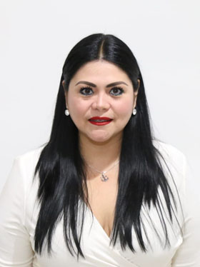  DIP. KATHIA MARÍA BOLIO PINELO.
SECRETARIA |   DIP. FÁTIMA DEL ROSARIO PERERA SALAZAR.
SECRETARIA | 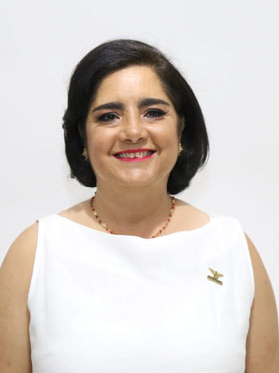  DIP. MARÍA DE LOS MILAGROS ROMERO BASTARRACHEA.
vocal | 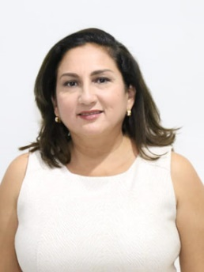  DIP. MARÍA TERESA MOISÉS ESCALANTE.

ESTA HOJA DE FIRMAS PERTENECE A LA CONVOCATORIA DEL RECONOCIMIENTO “CONSUELO ZAVALA CASTILLO DEL H. CONGRESO DEL ESTADO DE YUCATÁN”, 2019

